**2) Расскажите детям о мерах электробезопасности в быту.**

* Нельзя включать в сеть и пользоваться на открытом воздухе стиральными машинами, радиоприёмниками электропроводку, закрашивать или забеливать шнуры и провода, заклеивать электропроводку обоями, закреплять провода гвоздями – это может привести к нарушению изоляции проводов и поражению электрическим током., магнитофонами и другими электроприборами, так как земля – хороший проводник электричества. При ка- ких-либо неисправностях прибора человек может оказаться под действием электрического тока.
* Нельзя пользоваться электрическим прибором, если поврежден электрический шнур или электропроводка. Нельзя пользоваться выключателями, штепсельными розетками, электрическими вилками, кнопками звонков с разбитыми крышками. Ни в коем случае не пытайтесь починить электроприборы самостоятельно! Они могут оказаться под напряжением, и в этом случае вас может ударить током!
* ПОМНИТЕ!!! Прикасаться мокрыми руками к электрическим приборам запрещено! Нельзя вытягивать вилку из розетки, потянув за шнур: рано или поздно он оборвется! Будьте внимательны при пользовании электрической энергией, строго соблюдайте правила электробезопасности, где бы вы не находились.
* Не оставляйте без присмотра включенные электронагревательные приборы, не устанавливайте их вблизи легковоспламеняющихся предметов – столов, скатертей, штор, занавесок.

Необходимо помнить - при уходе нагревательные приборы должны быть отключены. Не отключенный, оставленный без надзора прибор, может явиться причиной пожара в помещении.

# Помните!!!

**Пренебрегая вышеизложенными правилами, вы подвергаете свою жизнь опасности!**

**Основной фактор поражения организма – это сила тока, который протекает по телу человека, если он не соблюдает правила безопасности при контакте с электроприборами. Тело человека является проводником электрического тока. Проходя по нему, электрический ток может вызвать повреждение жизненно важных органов, а иногда и смерть человека.**

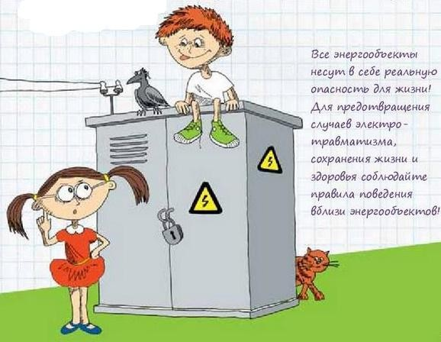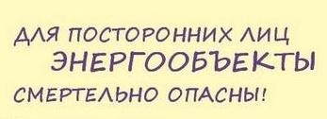

МДОУ «Детский сад №21»

***Будущее принадлежит только детям.***

***Делайте всё, чтобы Детство и Будущее***

***Ваших детей были прекрасными.***

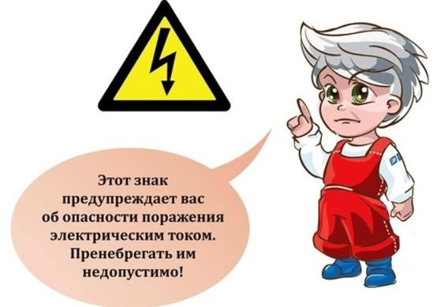

Профилактика детского

электротравматизма

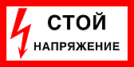

***Прочтите вместе с детьми***

Все знают, что с электричеством нужно обращаться осторожно. Однако в повседневной жизни, в уютной домашней обстановке дети, да и взрослые, порой, забывают, что электричество из надёжного друга может превратиться в смертельного врага. Это происходит, если мы не следуем правилам электробезопасности.

Удивительно, но причины большинства несчастных случаев с электричеством в быту на протяжении десятилетий остаются практически неизменными – это нарушение правил эксплуатации или использование неисправных электроприборов, неосторожность и невнимательность при обращении с электричеством, неисправная электропроводка, попытки самостоятельной разборки и ремонта электроприборов.

Практические меры безопасного пользования электроэнергией в быту несложны и, на первый взгляд, необязательны. Однако их соблюдение помогает предотвратить трагические последствия нашей неосмотрительности.

# Давайте вместе научим ребёнка безопасно жить в этом мире!

1. **Расскажите детям о специальных предупредительных знаках.**

На всех электроустановках нанесены специальные предупредительные знаки или висят соответствующие плакаты. Все эти плакаты предупреждают человека об опасности поражения электрическим током, и пренебрегать ими, а тем более снимать и срывать ни в коем случае нельзя!

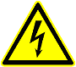

**Опасно! Возможно поражение**

**электрическим током!**



**Для предупреждения об опасности подъёма по конструкциям, при котором возможно приближение к токоведущим частям, находящимся под напряжением.**



**Для предупреждения об опасности**

**поражения электрическим током.**

1. **Расскажите детям о мерах электробезопасности.**
   * Опасно заходить на территорию и в помещения электросетевых сооружений, а также открывать двери ограждения электроустановок и проникать за ограждения и барьеры. Это может привести к печальным последствиям. На энергообъектах имеются предупредительные знаки и плакаты. Бывают случаи, что их снимают из озорства, тем самым подвергая опасности жизнь других людей.
   * Ни в коем случае не влезайте на опоры линий электропередачи, не пытайтесь забраться на трансформаторные подстанции или в подвалы, где находятся электрические провода! Не играйте рядом с линиями электропередачи, не складывайте рядом дрова, солому и другие легковоспламеняющиеся предметы!
   * Если вы увидели провисший или оборванный провод, упавший на землю, открытые трансформаторные будки и люки, немедленно сообщите об этом взрослым! Они позвонят в диспетчерскую службу, и энергетики быстро и профессионально устранят опасность. Не пытайтесь исправить ситуацию самостоятельно! Помните, приближаться к оборванному проводу ближе, чем на 10 метров, а тем более прикосновение к нему

опасно для жизни! Если же провод оборвался внезапно, и вы оказались рядом с ним, то выходить из опасной зоны нужно шаркающим шагом. Передвигаться можно только короткими шагами, не отрывая ног от земли и одной ступни от другой. Перейти на обычный шаг можно, оказавшись на расстояние не меньше 10 метров от опасного провода.

* + Угрозу для жизни представляют не только свисающие или оборванные провода электросетей, но и провода линий радиотелефонной связи. Они могут соприкасаться друг с другом. Часто провода и ответвления от них, которые идут к нашим домам, соприкасаются с кроной деревьев или кустарников. Поэтому ни в коем случае нельзя играть, раскачивая деревья вблизи линии электропередачи. Сырое дерево может стать проводником электрического тока. Также опасно для жизни прикасаться к опорам линий электропередачи.
  + Нельзя забрасывать удочки вблизи проводов, потому что удилищем можно задеть их. При контакте с проводами оно может стать проводником электрического тока. По этой же причине под воздушными линиями электропередачи нельзя запускать бумажного змея, сажать деревья, делать спортивные и детские площадки, стоянки для автомобилей, складировать материалы.
  + Нельзя набрасывать на провода проволоку и другие предметы, разбивать изоляторы. Эти шалости приведут к тому, что без электроэнергии могут остаться сотни и тысячи людей. Но что самое страшное - такими действиями вы подвергаете свою жизнь смертельной опасности.

**Действующие электроустановки - не место для игр и развлечений.**